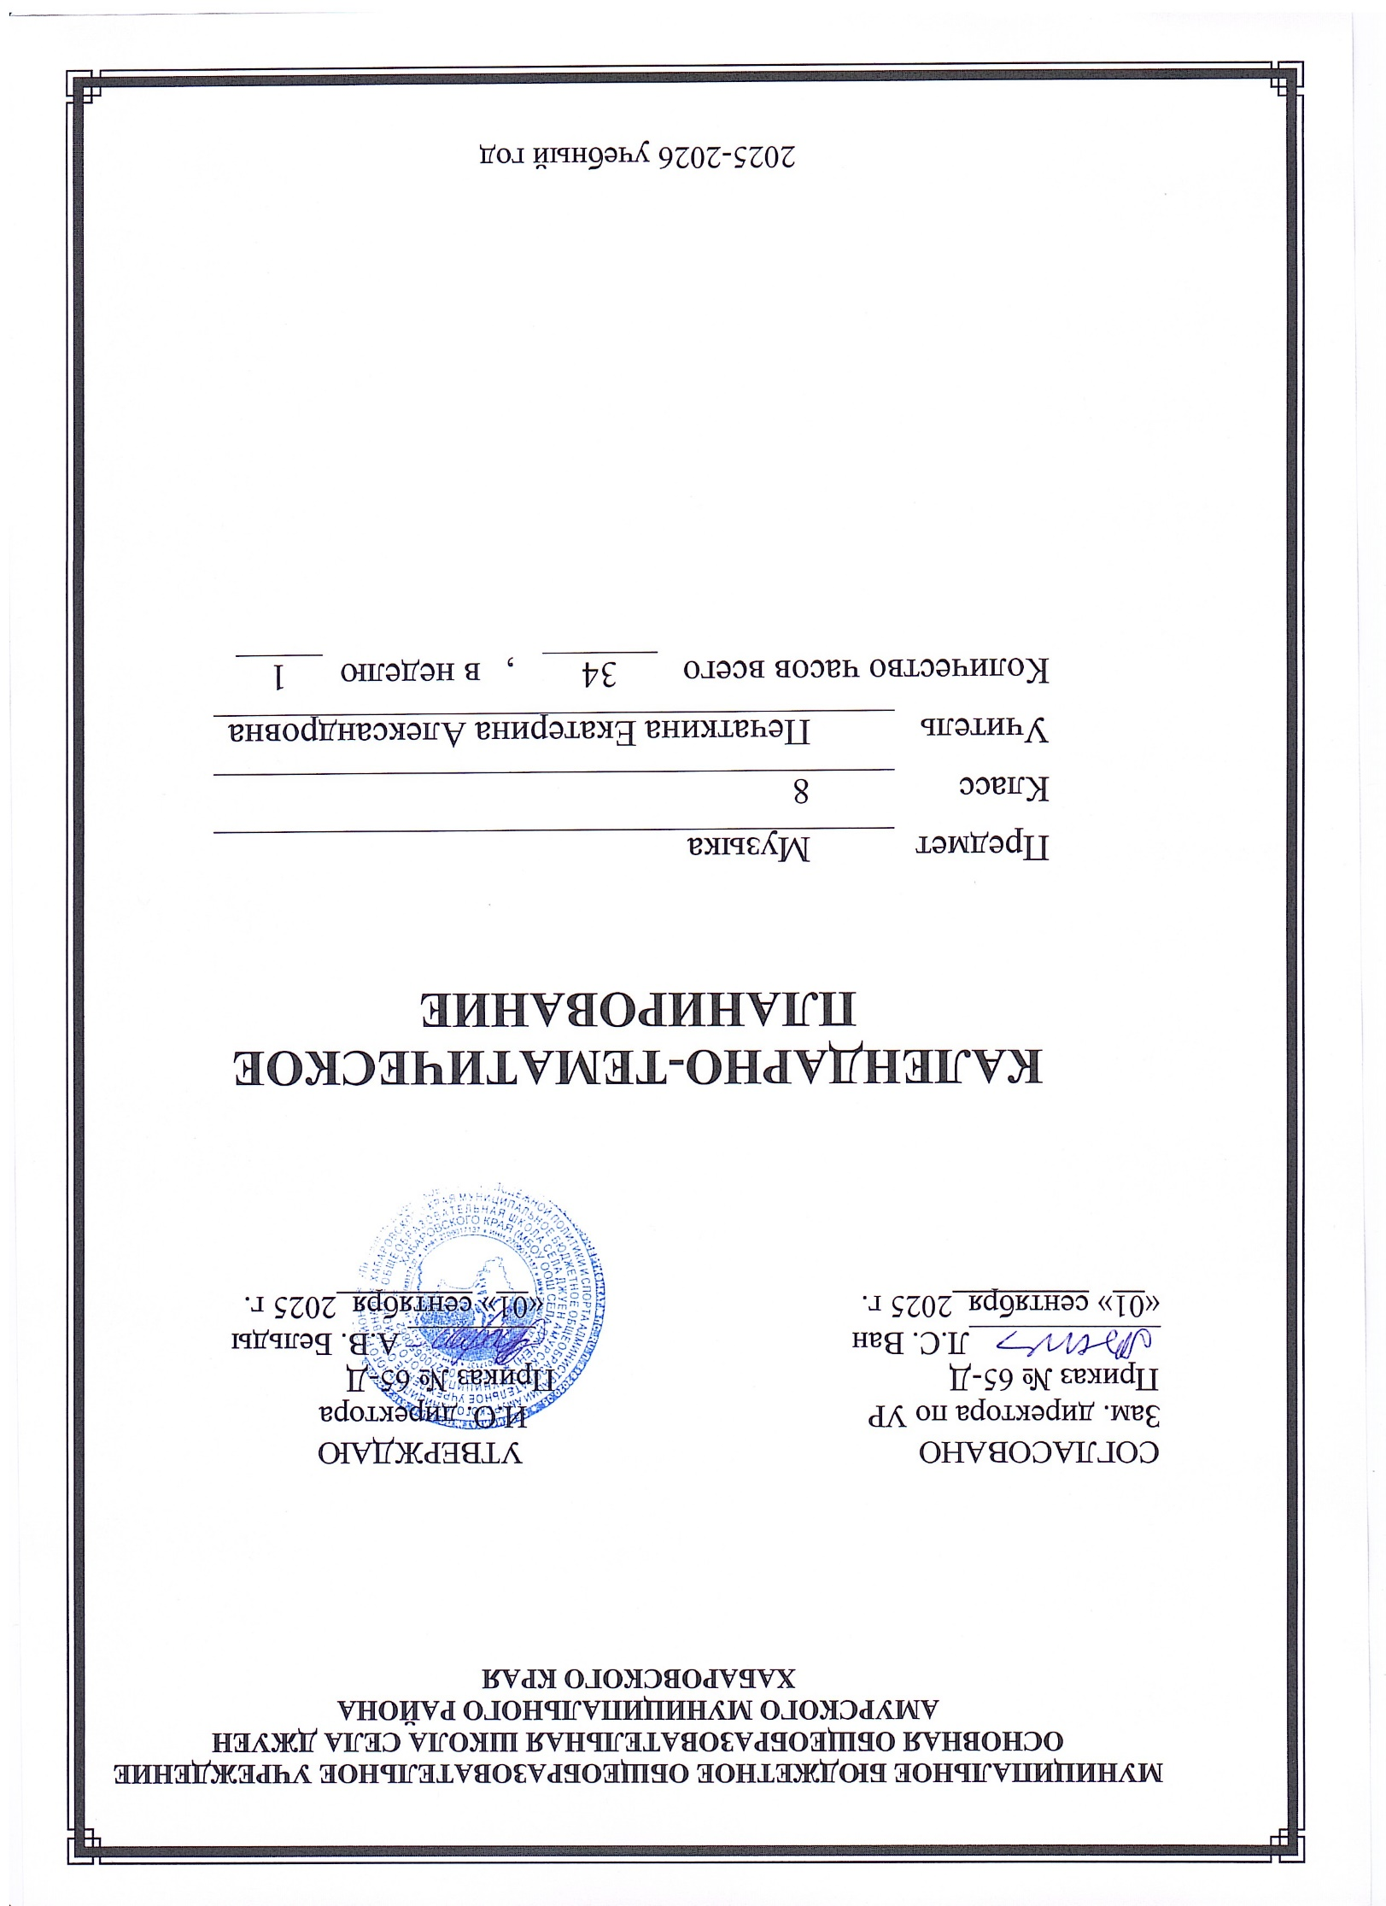**Календарно-тематическое планирование**

**по музыке 8 класс**

|  |  |  |  |  |
| --- | --- | --- | --- | --- |
| **№** | **Тема урока** | **Кол-во часов** | **Дата** | |
| **план** | **факт** |
| **1четверть** | | | | |
|  | Милый сердцу край | 1 | 01.09 |  |
|  | Милый сердцу край | 1 | 08.09 |  |
|  | Музыкальная панорама мира | 1 | 15.09 |  |
|  | Современная жизнь фольклора | 1 | 22.09 |  |
|  | Классика балетного жанра | 1 | 29.09 |  |
|  | В музыкальном театре | 1 | 06.10 |  |
|  | В концертном зале | 1 | 13.10 |  |
|  | Музыкальная панорама | 1 | 20.10 |  |
| **2 четверть** | | | | |
|  | Исследовательский проект | 1 | 10.11 |  |
|  | В музыкальном театре. Опера | 1 | 17.11 |  |
|  | «Князь Игорь» | 1 | 24.11 |  |
|  | Опера: строение музыкального спектакля | 1 | 01.12 |  |
|  | Портреты великих исполнителей | 1 | 08.12 |  |
|  | Музыкальные зарисовки | 1 | 15.12 |  |
|  | Симфония: прошлое и настоящее | 1 | 22.12 |  |
|  | Приёмы музыкальной драматургии | 1 | 29.12 |  |
| **3 четверть** | | | | |
|  | Лирико-драматическая симфония | 1 | 12.01 |  |
|  | Музыкальные традиции Востока | 1 | 19.01 |  |
|  | Воплощение восточной тематики в творчестве русских композиторов | 1 | 26.01 |  |
|  | Воплощение восточной тематики в творчестве русских композиторов | 1 | 02.02 |  |
|  | Музыкальные завещания потомкам | 1 | 09.02 |  |
|  | Музыкальные завещания потомкам | 1 | 16.02 |  |
|  | Музыка в храмовом синтезе искусств | 1 | 02.03 |  |
|  | Неизвестный Свиридов «О России петь - что стремиться в храм…» | 1 | 09.03 |  |
|  | Свет фресок Дионисия - миру | 1 | 16.03 |  |
|  | Классика в современной обработке | 1 | 23.03 |  |
| **4 четверть** | | | | |
|  | В музыкальном театре. Мюзикл | 1 | 06.04 |  |
|  | Популярные авторы мюзиклов в России | 1 | 13.04 |  |
|  | «Музыканты – извечные маги» | 1 | 20.04 |  |
|  | «Музыканты – извечные маги» | 1 | 27.04 |  |
|  | Музыка в кино | 1 | 04.05 |  |
|  | Музыка в кино | 1 | 11.05 |  |
|  | Музыка к фильму «Властелин колец» | 1 | 18.05 |  |
|  | Музыка и песни Б. Окуджавы | 1 | 25.05 |  |